NORVEGIJOS REGIONAI IR APSKRITYS

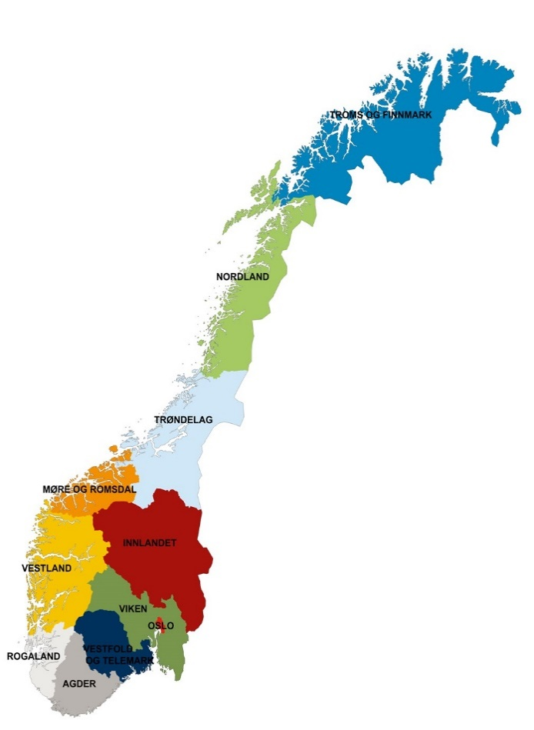
Norvegijoje yra penki regionai. Toliausiai į šiaurę driekiasi Šiaurės Norvegija. Vidurinėje šalies dalyje yra Triondelagas. Vakaruose yra Vakarų Norvegija ir rytuose - Rytų Norvegija. Pats piečiausias regijonas yra vadinamas Pietų Norvegija.
Kiekvienas regionas yra padalintas į mažesnius administracinius vienetus, vadinamus apskritimis. Norvegijoje jų yra vienuolika.

Šiaurės Norvegijos regionas
Šiaurės Norvegija yra išsidėsčiusi tolyn į šiaurės rytus.
Šį regioną sudaro dvi apskritys. Viena – Trumsės ir Finmarko, antroji – Nordlando.
Jei tektų lankytis Šiaurės Norvegijoje gruodžio ar sausio mėnesiais, turėtumėte galimybę pamatyti poliarinę naktį. Poliarinė naktis yra reiškinys, kai saulė būna žemiau horizonto visą parą. Šiaurės Norvegijoje žiemos metu gali taip pat pamatyti šiaurės pašvaistę.
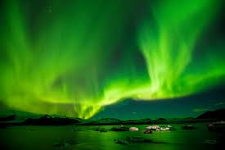Nordlys. Foto: Pxhere.com
Vasarą Šiaurės Norvegijoje gali pamatyti poliarinę dieną. Poliarinė diena yra tada, kai saulė nenusileidžia ir jos dalis virš horizonto yra visą parą.
Trumsės ir Finmarko apslritis
Trumsė ir Finmarkas yra toliausiai į šiaurę ir rytus nusidriekusi apskritis ir ribojasi su Rusija, Suomija ir Švedija. Trumsė yra didžiausias apskrities miestas. Norvegijos pats šiauriausias taškas yra vadinamas Knivskjelloddenas. Jis yra Trumsės ir Finmarko apskrityje. Labiau žinomas yra Nordkapas, kuris yra beveik tiek pat nutolęs į šiaurę kaip ir Knivskjelloddenas. Nordkapas yra viena dažniausiai turistų lankomų vietų Norvegijoje.
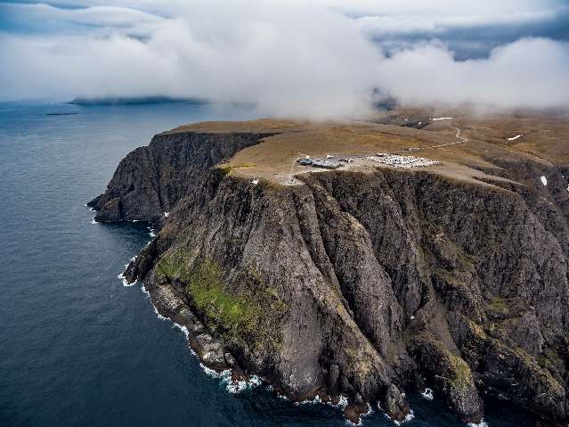
Nordkapp Foto: Andrey Armyagov, Adobestock
Hammerfesto miestas yra šiauriausias pasaulio miestas. Jis randasi Trumsės ir Finmarko apskrityje.

Nordlando apskritis
Nordlandas yra ilga ir siaura apskritis besiribojanti su Švedija. Budė (norv. Bodø) yra didžiausias Nordlando miestas.
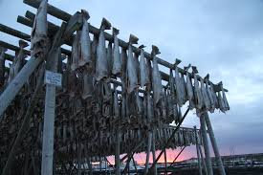
Skrei henger til tørk på hjell. Kilde: Nærings og fiskeridepartementet
Lofotenas yra išsidėstęs Nordlande ir susideda iš labai daug salų. Nuo sausio iki balandžio mėnesio vyksta Lofoteno žvejyba. Tuo metu pagaunami dideli kiekiai atlantinės menkės, kuri veisiasi toli šiaurėje, Barenso jūroje. Nuo sausio iki balandžio mėnesio suplaukia atlantinės menkės į Lofoteną neršti. Dideli kiekiai atlantinių menkių yra džiovinama. Džiovinta žuvis yra vadinama “tørrfisk”. Daugiausia džiovintos žuvies yra eksportuojama į Italiją ir Nigeriją.
Nordlandą kerta šiaurinis poliarinis ratas. Į šiaurę nuo poliarinio rato yra poliarinė naktis ir poliarinė diena. Kuo toliau į šiaurę - tuo daugiau poliarinių dienų ir poliarinių naktų. Nordkape poliarinė naktis tęsiasi nuo lapkričio 20 dienos iki sausio 22 dienos, o poliarinė diena tęsiasi nuo gegužės 14 dienos iki liepos 29 dienos.

Triondelago regionas
Triodelagas išsidėstęs vidurinėje šalies dalyje. Regionas ir apskritis turi tą patį pavadinimą - Triodelagas. Šitas regionas taip pat dar vadinamas Centrine Norvegija. Triondelagas - kalnuotas kraštas su daugybe ilgų fjordų ir aukštų kalnų. Trondheimfjordas yra ilgiausias šio regiono fjordas. Trollhetta yra aukščiausias kalnas. Triondelagas ribojasi su Švedija.
Didžiausias Triondelago miestas yra Trondheimas. Tai trečias pagal dydį miestas Norvegijoje. Nidaros katedra yra pagrindinė Triondelago bažnyčia. Ši bažnyčia pastatyta ant Šv. Olavo kapo. Šv.Olavas buvo vikingų karalius. Jis gyveno apie 1000-uosius metus. Keliaudamas po kitas Europos šalis jis susipažino su krikščionybe ir nusprendė, kad krikščionybė turėtų būti vienintelė Norvegijoje leidžiama religija. Nidaros katedra yra Trondheime.
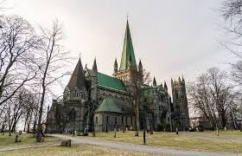
Nidarosdomen Kilde: Pixabay.com
Triondelage yra Rioroso (Røros) miestas, kuris stovi ant Rioroso kalnų. Šis
miestas buvo įkurtas todėl, kad 1644 metais čia kalnuose buvo rasta vario ir įsteigtos vario kasyklos. Žmonės kėlėsi gyventi i Riorosą ir dirbo kasyklose. Taip Riorosas augo kaip miestas. 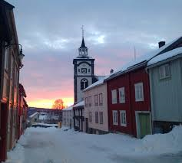
Røros Foto: Lars Geithe, Flickr

Rytų Norvegijos regionas
Rytų Norvegija turi daugiausiai apskričių. Rytų Norvegijos apskritys yra Oslas, Vestfoldas ir Telemarkas, Vikenas ir Innlandas. Rytų Norvegija yra tankiausiai apgyvendintas regionas. Jame gyvena virš 2,5 milijono gyventojų – beveik pusė visos Norvegijos gyventojų.
Gloma yra Norvegijos ilgiausia upė. Glomos upė yra 619 kilometrų ilgio ir išteka iš Triondelago šiaurėje ir teka į pietus Rytų Norvegijoje iki pat Fredrikstado. 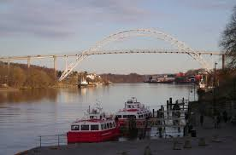
Glomma har sitt utløp i Fredrikstad. Kilde: Wikipedia
Rytų Norvegijoje yra aukščiausi Norvegijos kalnai. Kalno viršūnė Galhiopigenas (Galdhøpiggen) yra aukščiausias Norvegijos kalnas, kurio aukštis yra 2469 metrai. Tai reiškia, kad Galhiopigeno kalno viršūnė yra 2469 metrai virš jūros lygio.
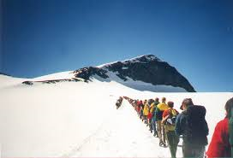
Galdhøpiggen. Kilde:Wikimedia Commons
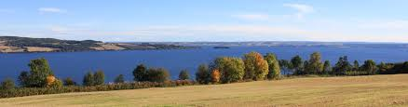
1Mjøsa. Kilde: Wikipedia

Oslo apskritis
Oslas yra Norvegijos sostinė ir didžiausias Norvegijos miestas. Oslas yra atskira apskritis ir yra išsidėstęs prie Oslo fjordo. Karaliaus šeimos rūmai, Parlamento rūmai ir Vyriausybė yra Osle.
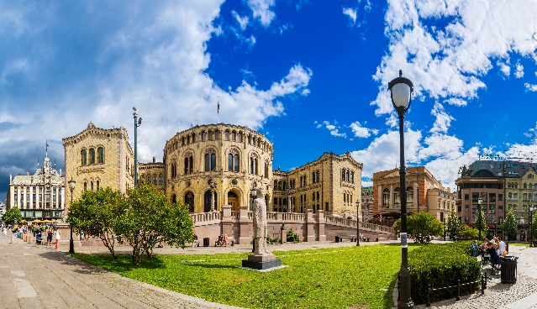
Stortinget Foto: Sergii Figurmyi, Adobestock

Vestfoldo ir Telemarko apskritis
Vestfolo ir Telemarko apskritis driekiasi nuo pakrantės iki aukštų kalnų. Aukščiausias Vestfoldo ir Telemarko kalnas yra Gaustadtoppenas. Gaustadtoppenas yra Rjukano mieste ir yra 1883 metrų virš jūros lygio.
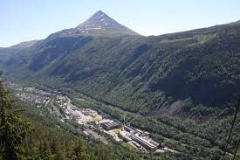
Gaustadtoppen. Nede i dalen ser vi Rjukan by. Foto: Eystein M. Andersen, Riksantikvaren, Flickr
Vestfoldo ir Telemarko apskrityje driekiasi Farris ežeras, iš kurio kilo mineralinio vandens pavadinimas „Farris“. Tačiau mineralinis vanduo yra surenkamas ne iš Farris ežero, o iš netoliese Bukų miško (nok.Bøkeskogen) gelmėse esančių mineralinio vandens šaltinių.
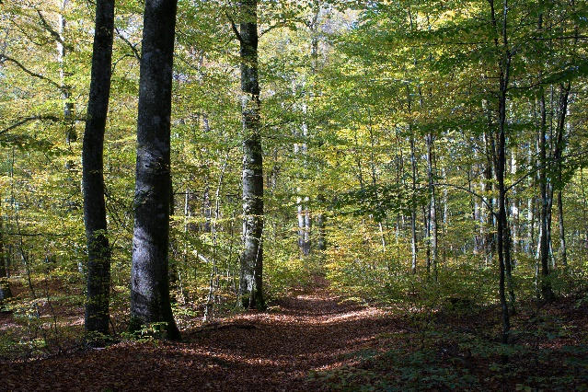
Bøkeskogen i Larvik Foto: Jostein, Adobestock
Tionsbergas yra Vestfoldo ir Telemarko apskrityje ir yra Norvegijos seniausias miestas. Miestas buvo įkurtas apie 870-ius metus. Slottsfjellet kalva yra Tionsberge ir yra šiaurės Europos seniausias griuvėsių miestas.
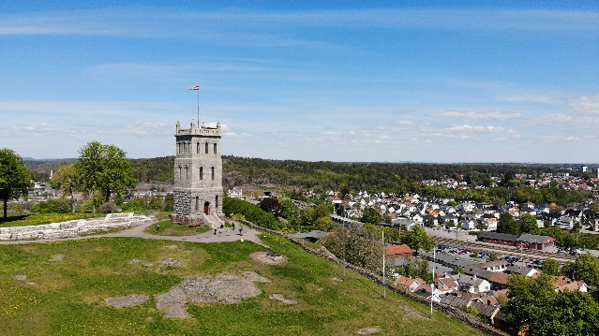
Slottsfjellet i Tønsberg Foto: Celine, Adobestock

Vikeno apskritis
Vikenas yra daugiausia gyventojų turinti Norvegijos apskritis. Apskritis turi sieną su Švedija. Vikenas driekiasi nuo Oslo fjordo iki kalnų aukštumų, o nuo Švedijos sienos iki Pietų Norvegijos vidurio. Didžiausi miestai yra Drammenas, Lillestriomas ir Fredrikstadas.
«Innlandet“ apskritis
„Innlandet“ - vienintelė apskritis neturinti priėjimo prie jūros. Apskritis ribojasi su Švedija. Didžiausias Norvegijos ežeras yra Mjosa ežeras, kuris yra Innlandet apskrityje. Mjosa yra žinomas dėl “Skibladner”. “Skibladner” yra seniausias eksploatuojamas laivas Norvegijoje. „Skibladner“ plaukia tarp Eidsvollo, Hamaro, Lilehamerio ir Gjøviko.
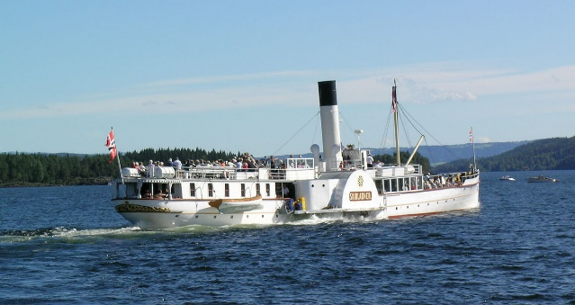
Skibladner er et dampskip. Foto: Mahlum, Riksantikvaren
Pietų Norvegijos regionas
Pietų Norvegijoje yra tik viena apskritis - Agderis. Šitas regionas yra puikus salynas su salomis, salelėmis ir daugybe vietų maudymuisi.
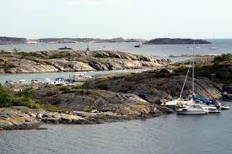
Skjærgård Kilde: Flickr.com
Didžiausias Pietų Norvegijos miestas – Kristiansandas. Kristiansande yra didžiausias Norvegijos zoologijos ir pramogų parkas, kuris vadinasi Kristiansando zoologijos parku, tačiau žmonės dažnai jį vadina tiesiog “Dyreparken”.
Lemurer i Kristiansand dyrepark. Foto: Kommunal – og - moderniseringsdepartementet
Vakarų Norvegijos regionas
Vakarų Norvegijos apskritys yra vadinamos Miore ir Rumsdal, Vestlandas ir Rugalandas. Vakarų Norvegija garsėja visame pasaulyje dėl ilgų fjordų ir aukštų kalnų. Ilgiausias Norvegijos fiordas „Sognefjord“ yra Vakarų Norvegijoje. Jis yra 204 kilometrų ilgio. 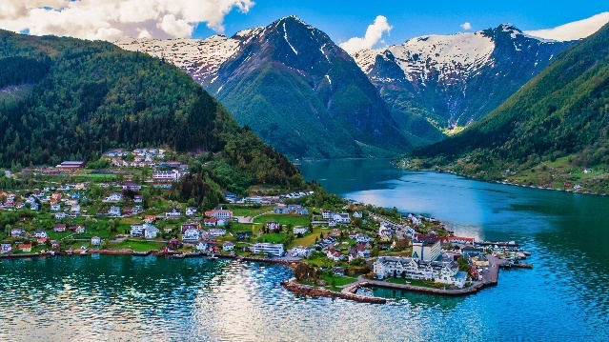
Balestrand ligger ved Sognefjorden Foto: mariusltu, Adobestock
Beveik visi Vakarų Norvegijos miestai yra palei pakrantę. Didžiausi regiono miestai yra Bergenas, Stavangeris, Olesundas ir Haugesundas.
Rugalando apskritis
Didžiausias Rugalando miestas yra Stavangeris. Šiaurės jūroje septintojo dešimtmečio pabaigoje buvo rasta naftos. Buvo nuspręsta, kad pagrindinė naftos pramonės buveinė bus Stavangeryje. Pradžioje dirbo keturi darbuotojai. Vienas iš jų yra kilęs iš Irako, jo vardas Farouk Al-Kasim.
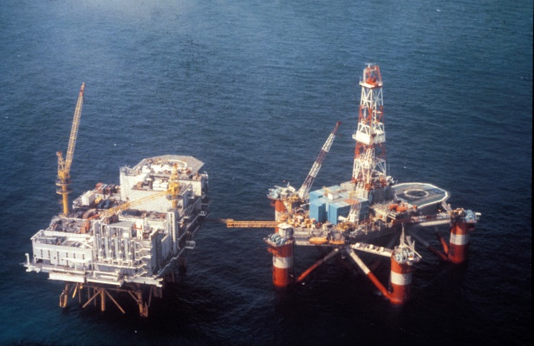
Oljeplattform Foto: Wikipedia

Vestlando apskritis

Didžiausias Veslando miestas yra Bergenas. Bergenas yra antras pagal dydį Norvegijos miestas ir dažnai vadinamas Vestlando sostine. Bergeno prieplauka yra garsioji Bergeno vieta.
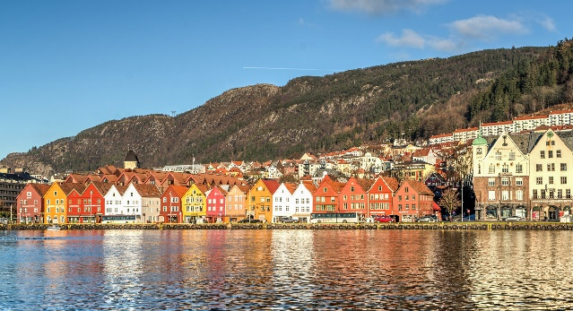
Bryggen i Bergen Foto: Michelle Maria, Pixabay
Norvegijoje yra daug ledynų. Ledynas yra didelė teritorija, sudaryta iš ledo. Kai kuriose vietose vasarą taip šalta, kad sniegas neištirpsta. Tada kasmet susidaro vis didesnis sniego sluoksnis. Sniegas ilgainiui virsta ledu. Kai ledo plotas tampa toks didelis ir sunkus, kad jis pradeda slinkti žemyn nuo kalno, jis yra vadinamas ledynu. „Jostedalsbreen“ yra didžiausias ledynas Norvegijoje. Jostedalsbreen yra Vestlando apskrityje.
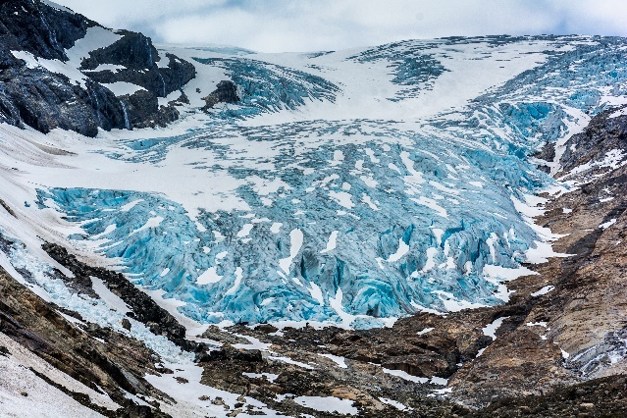
Jostedalsbreen Foto: Tania Zbrodko, Adobestock

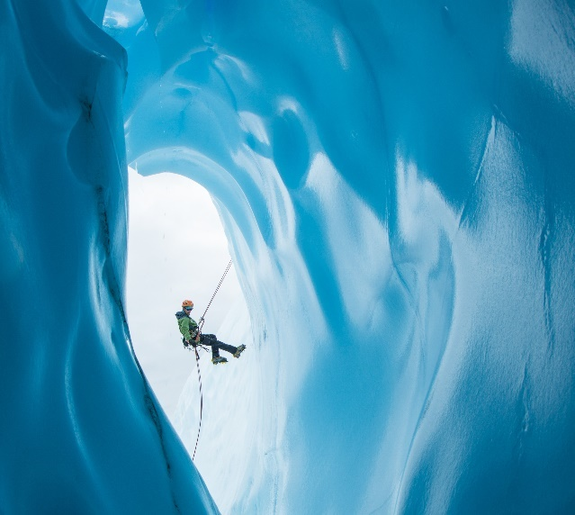
Kalnų plokščiakalnis yra gana plokščia teritorija, esanti kalnų srityje. Ten neauga medžiai , tik krūmai. „Hardangervidda“ yra didžiausias plokščiakalnis Norvegijoje. Jis driekiasi Vestlando, Vikeno, Vestfoldo ir Telemarko apskrityse.
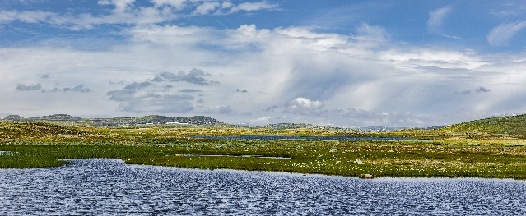
Hardangervidda Foto: By-studio, Adobestock

Miore og Rumsdal apskritis

Didžiausi Miore og Rumsdal miestai yra Olesundas, Molde ir Kristiansundas. Aukščiausias Norvegijos krioklys yra Miore og Rumsdalyje, jis vadinamas “Vinnufossen”. Labiausiai žinomas krioklys yra “Vøringsfossen” ir jis yra Vestlando apskrityje. Aukščiausiuose Norvegijos kriokliuose nėra daug vandens.
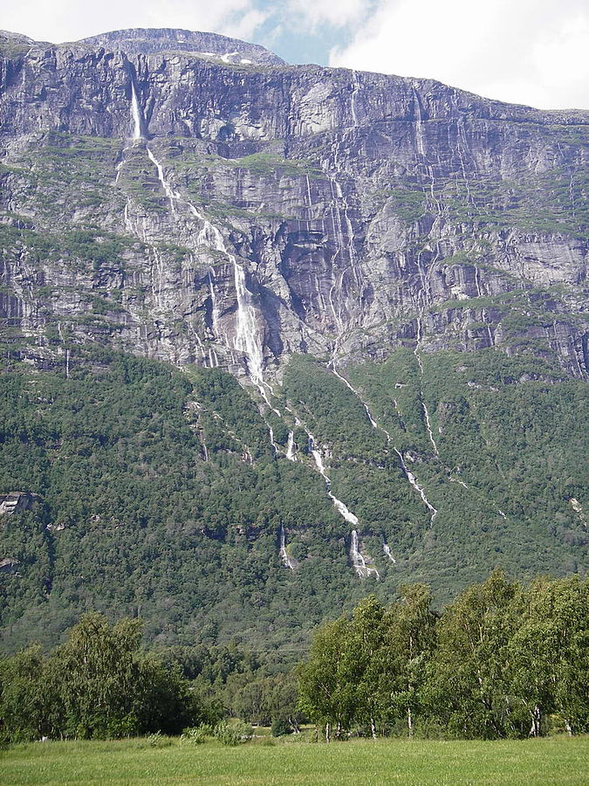
Figur 2Vinnufossen. Foto: Carl S Bj, Wikipedia
Midsundo laiptai yra akmeniniai laiptai su 2200 laiptelių. Jį pastatė šerpai iš Nepalo. 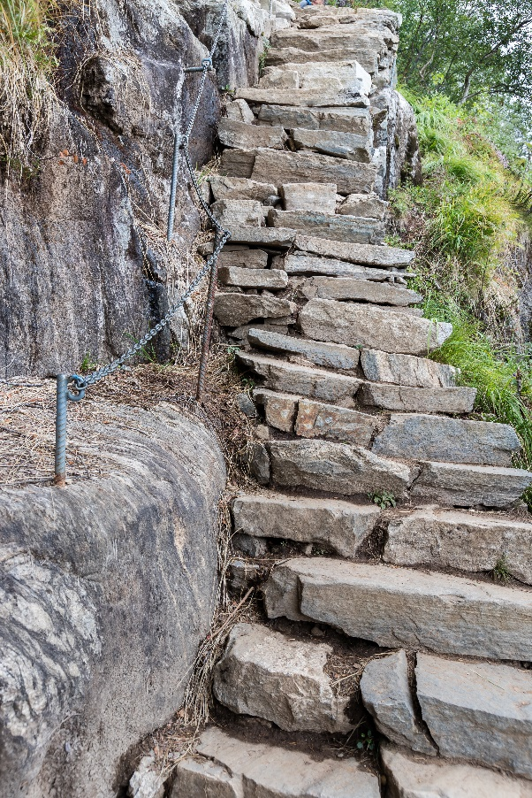
Steintrapp Foto: Arild, Adobes
